VISOKA TEHNIČKA ŠKOLA
STRUKOVNIH STUDIJA
S U B O T I C A

PROJEKAT
iz predmeta Web programiranje

Nikola Trišić 26123094  Strahinja Pavićević 26124082 | MENTOR  dr Zlatko Čović
SUBOTICA, 2026.

Sadržaj
1. Opis zadatka 3
2. Realizacija zadatka 4
2.1 Arhitektura projekta
2.2 Organizacija projekta
2.3 Autentifikacija korisnika
2.4 Sistem rezervacija
2.5 Administratorski panel
2.6 Radnički panel
2.7 Slanje e-mail poruka
2.8 Bezbednost sistema
3. Struktura baze podataka (MySQL Workbench) 5
4. Opis funkcionalnosti 6
5. Korišćena literatura 7

Opis zadatka
Cilj završnog projekta iz predmeta Web programiranje bio je razvoj moderne web aplikacije koja omogućava elektronsku rezervaciju stolova u restoranu. Aplikacija nosi naziv Aurea Mensa i predstavlja informacioni sistem koji objedinjuje funkcionalnosti namenjene gostima restorana, registrovanim korisnicima, zaposlenima i administratorima.
Prilikom razvoja sistema poštovani su zahtevi definisani projektnim zadatkom. Sistem omogućava registraciju korisnika, prijavu na sistem, potvrdu registracije putem elektronske pošte, rezervaciju jednog ili više stolova, pregled i otkazivanje rezervacija, kao i administraciju restorana. Projekat razlikuje četiri nivoa pristupa: gost, registrovani korisnik, radnik restorana i administrator.
Gost može pregledati sadržaj aplikacije i izvršiti registraciju korisničkog naloga. Registrovani korisnik dobija mogućnost rezervacije stolova, izmene svojih podataka, pregleda postojećih rezervacija, njihovog otkazivanja u skladu sa pravilima sistema, kao i promene lozinke. Radnik restorana ima mogućnost evidentiranja dolaska gostiju pomoću jedinstvenog koda rezervacije i unošenja komentara vezanih za rezervaciju. Administrator upravlja rasporedom stolova, zaposlenima i svim rezervacijama koje postoje u sistemu.
Posebna pažnja posvećena je validaciji korisničkog unosa, zaštiti korisničkih podataka i sprečavanju konflikta rezervacija. Prilikom rezervacije sistem automatski proverava da li postoji preklapanje termina za izabrane stolove, proverava radno vreme restorana i ograničava trajanje rezervacije na period od jednog do šest časova. Nakon uspešne rezervacije korisniku se elektronskom poštom dostavlja potvrda sa jedinstvenim kodom rezervacije koji se koristi prilikom dolaska u restoran.
Za implementaciju projekta korišćene su savremene web tehnologije. Korisnički interfejs razvijen je korišćenjem HTML5, CSS3, Bootstrap biblioteke i JavaScript-a, dok serverski deo aplikacije koristi PHP i MySQL bazu podataka. Komunikacija između klijentske i serverske strane realizovana je pomoću Fetch API-ja i JSON formata podataka. Za slanje elektronske pošte korišćena je biblioteka PHPMailer, dok se komunikacija sa bazom ostvaruje preko PDO ekstenzije.
Razvoj aplikacije bio je usmeren ka tome da korisniku omogući jednostavan, brz i bezbedan način rezervacije stolova bez potrebe za telefonskim pozivima ili fizičkim dolaskom u restoran. Početna stranica aplikacije jasno predstavlja osnovnu namenu sistema i omogućava brz pristup registraciji korisnika ili kreiranju nove rezervacije.

Realizacija zadatka

2.1 Arhitektura projekta
Projekat Aurea Mensa razvijen je kao višeslojna web aplikacija zasnovana na objektno orijentisanom programiranju u PHP jeziku. Organizacija projekta omogućava jasno razdvajanje poslovne logike, korisničkog interfejsa, pristupa bazi podataka i pomoćnih funkcionalnosti, čime je olakšano održavanje i dalje proširenje sistema.
Aplikacija je organizovana kroz više direktorijuma, pri čemu svaki ima jasno definisanu ulogu:
- pages/ – sadrži sve stranice aplikacije (registracija, prijava, rezervacije, administracija, radnički panel i ostale funkcionalnosti).
- src/classes/ – sadrži klase koje predstavljaju jezgro sistema, kao što su Auth, Database, DatabaseTable, Mailer, Helpers, Logger i User.
- assets/ – sadrži CSS stilove, JavaScript fajlove, slike i ostale statičke resurse.
- database/ – sadrži SQL skripte za kreiranje baze podataka i inicijalne podatke.
- vendor/ – sadrži biblioteke instalirane putem Composer-a, uključujući PHPMailer i druge zavisnosti.
Prilikom pokretanja aplikacije koristi se automatsko učitavanje klasa preko autoload.php, čime se eliminiše potreba za ručnim uključivanjem svakog fajla i pojednostavljuje organizacija projekta.

2.2 Organizacija projekta
Prilikom razvoja aplikacije posebna pažnja posvećena je organizaciji izvornog koda kako bi sistem bio pregledan, jednostavan za održavanje i proširenje. Projekat je organizovan u više direktorijuma, pri čemu svaki direktorijum predstavlja zasebnu celinu zaduženu za određeni deo funkcionalnosti.
Direktorijum pages predstavlja korisnički deo aplikacije i sadrži sve stranice kojima korisnici pristupaju preko internet pregledača. Unutar njega nalaze se stranice za registraciju, prijavu korisnika, rezervaciju stolova, korisnički profil, administratorski panel, radnički panel i ostale funkcionalnosti sistema.
Direktorijum src/classes predstavlja centralni deo aplikacije. U njemu se nalaze klase koje implementiraju poslovnu logiku sistema. Na ovaj način izbegnuto je pisanje velikog broja funkcija unutar samih stranica, čime je povećana čitljivost koda i omogućena ponovna upotreba istih metoda na više mesta u aplikaciji.
Direktorijum assets sadrži statičke resurse aplikacije. U njemu se nalaze CSS stilovi, JavaScript fajlovi, slike, ikonice i ostali elementi zaduženi za izgled korisničkog interfejsa.
Direktorijum database sadrži SQL skripte za kreiranje baze podataka i njeno inicijalno popunjavanje test podacima.
Biblioteke koje nisu razvijene u okviru projekta nalaze se u direktorijumu vendor. Ovaj direktorijum automatski generiše Composer i sadrži biblioteke kao što je PHPMailer, koje su korišćene za slanje elektronske pošte.
Ovakva organizacija projekta omogućava jasno razdvajanje korisničkog interfejsa, poslovne logike, rada sa bazom podataka i pomoćnih funkcionalnosti, što značajno olakšava razvoj i održavanje aplikacije.

2.3 Autentifikacija korisnika
Jedan od najvažnijih delova sistema predstavlja autentifikacija korisnika. Sistem omogućava registraciju novih korisnika, prijavu postojećih korisnika, potvrdu naloga putem elektronske pošte, promenu lozinke, reset zaboravljene lozinke i odjavu korisnika.
Registracija korisnika započinje unosom osnovnih podataka, kao što su ime, prezime, e-mail adresa, broj telefona i lozinka. Nakon unosa podataka sistem proverava da li već postoji korisnik sa istom e-mail adresom, čime se sprečava kreiranje duplih naloga.
Lozinka se nikada ne čuva u otvorenom obliku. Pre upisa u bazu podataka koristi se PHP funkcija password_hash() sa algoritmom bcrypt, čime se obezbeđuje sigurno skladištenje korisničkih podataka.
Nakon uspešne registracije generiše se jedinstveni verifikacioni token koji se čuva u bazi podataka. Korisniku se automatski šalje elektronska poruka sa aktivacionim linkom. Tek nakon potvrde naloga moguće je prijavljivanje u sistem.
Prilikom prijave korisnika sistem proverava:
- da li korisnik postoji,
- da li je lozinka ispravna,
- da li je nalog aktiviran,
- kojoj korisničkoj ulozi korisnik pripada.
Nakon uspešne prijave kreira se PHP sesija koja sadrži podatke o trenutno prijavljenom korisniku. Na osnovu korisničke uloge određuje se kojim delovima aplikacije korisnik može pristupiti.
Autentifikacija je implementirana u klasi Auth, koja predstavlja centralno mesto za upravljanje korisničkim nalozima. Klasa sadrži metode za registraciju, prijavu, odjavu, proveru sesije i proveru korisničkih privilegija.

2.4 Sistem rezervacija
Sistem rezervacije stolova predstavlja centralnu funkcionalnost aplikacije Aurea Mensa.
Registrovani korisnik bira datum rezervacije, vreme početka, trajanje rezervacije i jedan ili više stolova koje želi da rezerviše.
Prilikom kreiranja rezervacije izvršava se veliki broj validacija.
Najpre se proverava:
- da li je korisnik prijavljen,
- da li su izabrani stolovi,
- da li su datum i vreme ispravni,
- da li je trajanje rezervacije između jednog i šest časova.
Nakon toga sistem proverava da li rezervacija pripada budućem terminu i da li se nalazi u okviru radnog vremena restorana. Tek nakon uspešne validacije prelazi se na proveru zauzetosti izabranih stolova.
Za svaki izabrani sto sistem pretražuje postojeće rezervacije i proverava da li postoji vremensko preklapanje sa već rezervisanim terminima. Ukoliko postoji konflikt, korisniku se prikazuje odgovarajuća poruka i rezervacija se ne može izvršiti. Na taj način sprečeno je duplo rezervisanje istog stola.
Nakon uspešne rezervacije sistem generiše jedinstveni kod rezervacije koji se čuva u bazi podataka i šalje korisniku putem elektronske pošte zajedno sa svim detaljima rezervacije.
Pored kreiranja rezervacije, korisniku je omogućeno i njeno otkazivanje. Otkazivanje je moguće isključivo ukoliko do početka rezervacije ima više od četiri sata. U suprotnom sistem odbija zahtev i prikazuje odgovarajuću poruku korisniku.

2.5 Administratorski panel
Administratorski panel predstavlja centralni deo sistema namenjen upravljanju celokupnim radom aplikacije. Pristup ovom delu aplikacije imaju isključivo korisnici kojima je dodeljena administratorska uloga. Prilikom pristupa administratorskim stranicama sistem najpre proverava da li je korisnik prijavljen i da li poseduje odgovarajuće privilegije. Ukoliko uslov nije ispunjen, pristup se automatski odbija i korisnik se preusmerava na odgovarajuću stranicu.
Administratorski panel objedinjuje sve funkcionalnosti koje su potrebne za svakodnevno upravljanje restoranom. Administrator može da upravlja rasporedom stolova, pregledom rezervacija i zaposlenima, čime ima potpunu kontrolu nad sistemom.
Upravljanje stolovima
Jedna od osnovnih funkcionalnosti administratorskog panela jeste upravljanje stolovima restorana. Administrator može dodavati nove stolove, menjati njihove karakteristike ili uklanjati postojeće stolove iz sistema.
Prilikom kreiranja ili izmene stola unose se podaci kao što su naziv stola, broj mesta, oblik stola, položaj na mapi restorana, kao i informacija da li se sto nalazi u pušačkom ili nepušačkom delu restorana. Ovakav pristup omogućava jednostavno prilagođavanje rasporeda stolova stvarnom rasporedu restorana.
Prilikom čuvanja izmena sistem vrši validaciju svih unetih podataka. U slučaju neispravnog unosa korisniku se prikazuje odgovarajuća poruka, dok se ispravni podaci upisuju u bazu podataka korišćenjem transakcija kako bi se obezbedio integritet podataka.

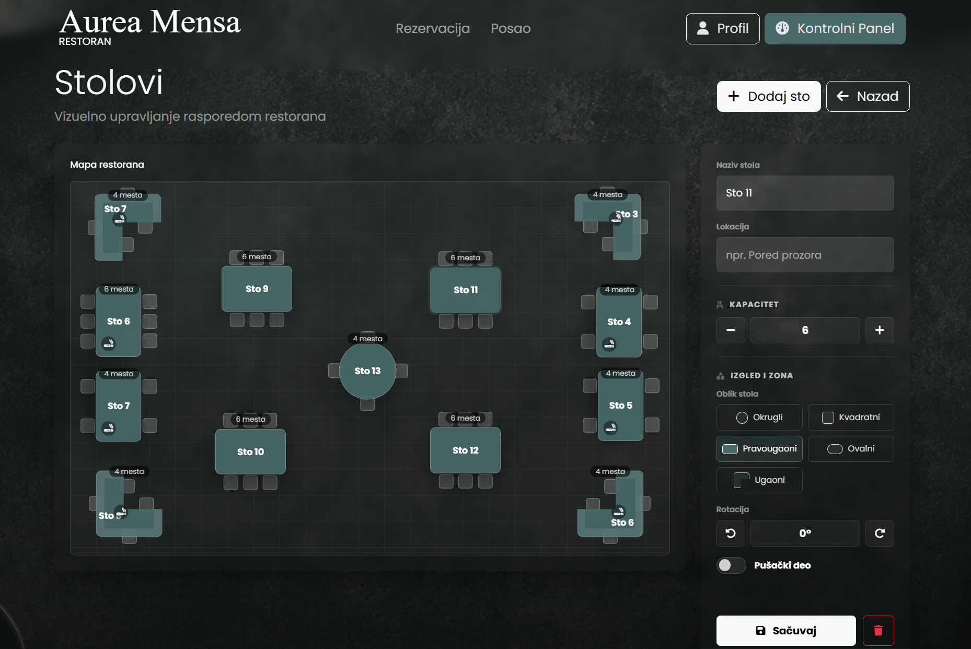
Pregled rezervacija
Administrator ima mogućnost pregleda svih rezervacija koje postoje u sistemu, bez obzira na korisnika koji ih je kreirao.
Pregled rezervacija omogućava filtriranje po datumu, što administratoru olakšava organizaciju rada restorana i planiranje raspoloživih kapaciteta. Za svaku rezervaciju prikazuju se osnovni podaci o korisniku, rezervisanim stolovima, vremenu početka, vremenu završetka i trenutnom statusu rezervacije.
Administrator na osnovu ovih informacija može lako pratiti iskorišćenost restorana tokom različitih termina.

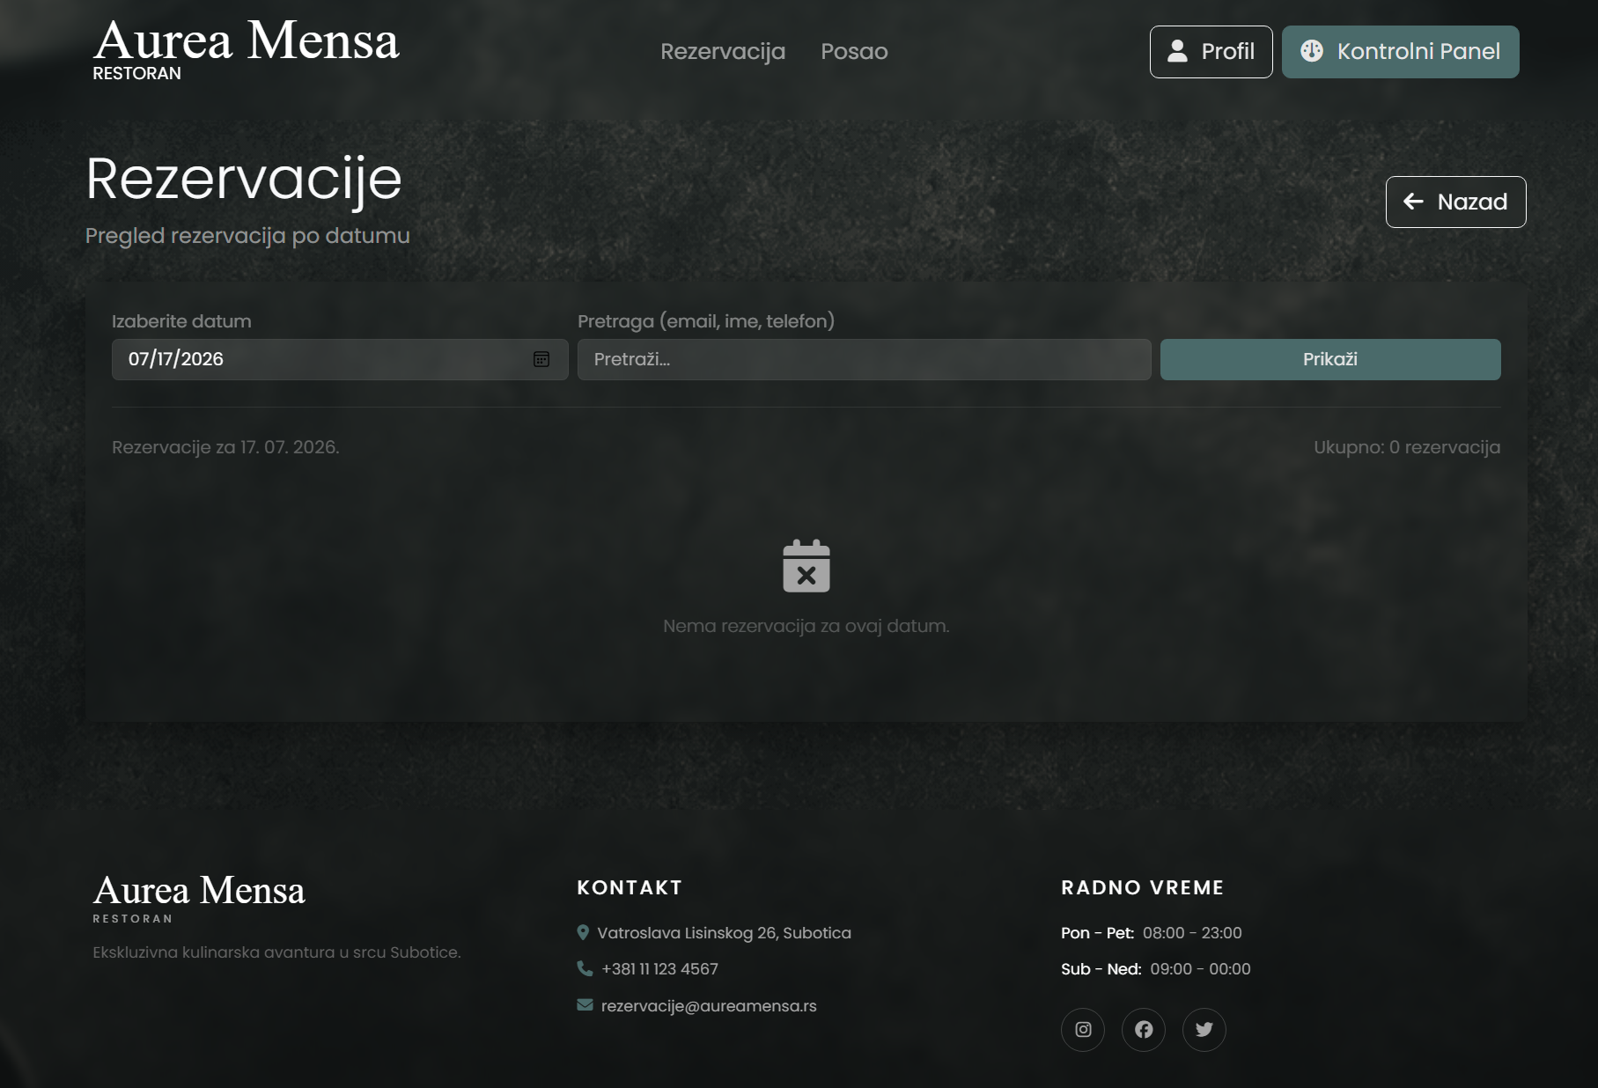
Upravljanje zaposlenima
Pored rada sa rezervacijama, administrator upravlja zaposlenima restorana.
Sistem omogućava dodavanje novih zaposlenih, izmenu njihovih podataka, kao i uklanjanje zaposlenih kojima više nije potreban pristup aplikaciji.
Na ovaj način administrator određuje koji korisnici imaju privilegije radnika restorana i mogu koristiti radnički panel za prijavu gostiju i unos komentara.
Prednosti administratorskog panela
Razdvajanjem administratorskih funkcionalnosti od korisničkog dela aplikacije postignuta je veća bezbednost sistema i jednostavnije upravljanje podacima. Sve izmene koje administrator izvrši odmah postaju vidljive ostalim korisnicima aplikacije, čime se obezbeđuje ažurnost podataka i nesmetan rad sistema.

2.6 Radnički panel
Radnički panel predstavlja deo aplikacije namenjen zaposlenima restorana. Pristup ovom delu sistema imaju isključivo korisnici kojima je dodeljena uloga radnika. Nakon uspešne prijave, radnik dobija pristup funkcionalnostima koje omogućavaju svakodnevno upravljanje rezervacijama i evidenciju dolazaka gostiju.
Za razliku od administratorskog panela, radnički panel ne omogućava izmenu sistemskih podataka niti upravljanje korisnicima i stolovima. Njegova namena je da zaposlenima olakša organizaciju rada restorana tokom radnog dana i omogući brz pregled svih rezervacija.
Pregled rezervacija
Po prijavi u sistem, radniku se prikazuje lista svih aktivnih rezervacija. Svaka rezervacija sadrži informacije koje su potrebne zaposlenom prilikom dolaska gosta u restoran.
Za svaku rezervaciju prikazuju se:
- ime i prezime korisnika,
- datum rezervacije,
- vreme početka i završetka,
- broj rezervisanih stolova,
- broj osoba,
- status rezervacije,
- jedinstveni kod rezervacije.
Pregled rezervacija omogućava zaposlenom da u svakom trenutku vidi koje rezervacije predstoje, koje su završene i koje su već evidentirane kao iskorišćene.
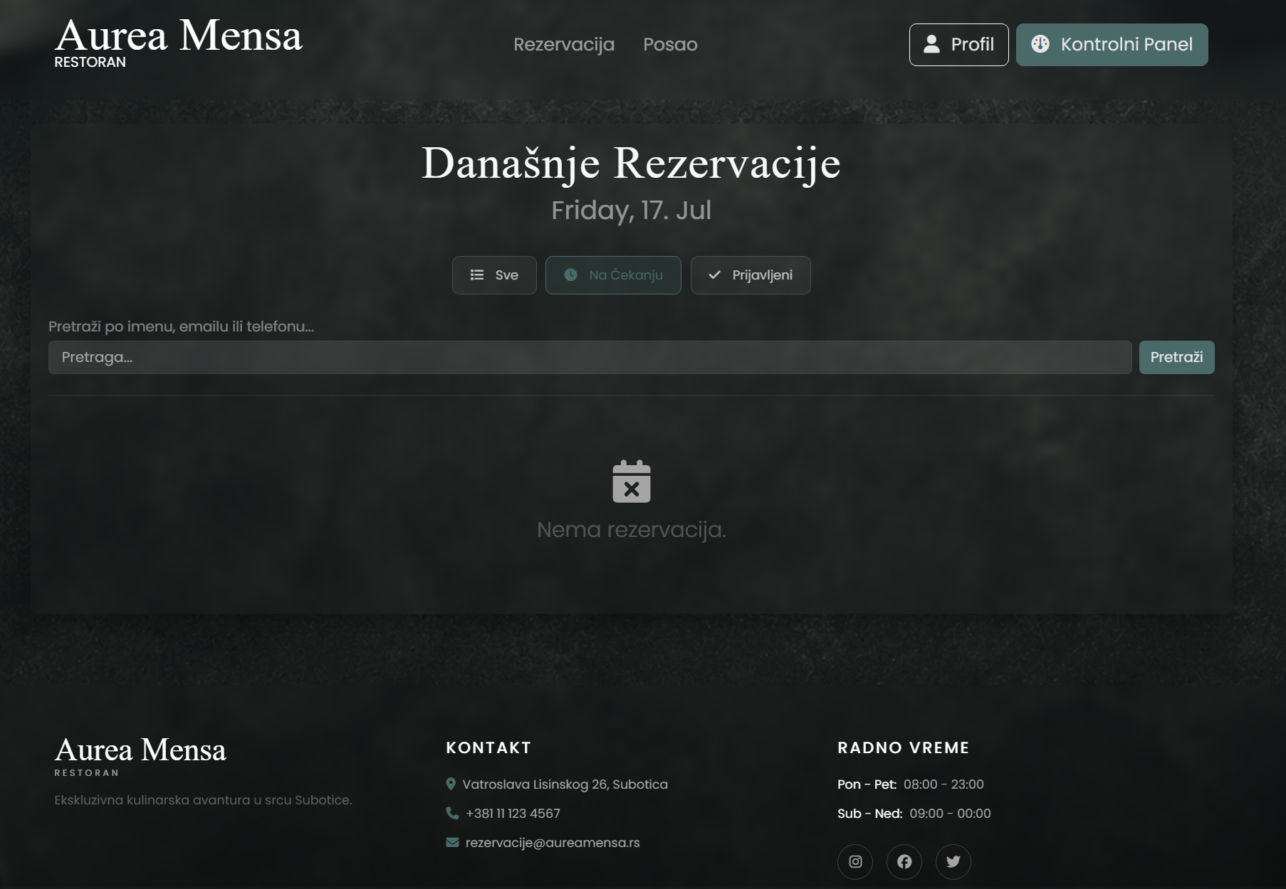
Pretraga rezervacija
Kako bi rad sa većim brojem rezervacija bio jednostavniji, implementirana je mogućnost pretrage rezervacija.
Radnik može pretraživati rezervacije na osnovu različitih kriterijuma, kao što su ime korisnika, rezervacioni kod ili datum rezervacije. Na taj način željena rezervacija može biti pronađena u veoma kratkom vremenskom periodu.
Prilikom pretrage rezultati se dinamički filtriraju, čime je omogućeno brzo pronalaženje odgovarajuće rezervacije bez ponovnog učitavanja cele stranice.
Evidencija dolaska gostiju
Jedna od najvažnijih funkcionalnosti radničkog panela jeste evidentiranje dolaska gostiju.
Nakon dolaska u restoran korisnik zaposlenom pokazuje jedinstveni kod rezervacije koji je dobio putem elektronske pošte nakon uspešne rezervacije.
Radnik unosi ili potvrđuje rezervacioni kod, nakon čega sistem proverava:
- da li rezervacija postoji,
- da li je rezervacija aktivna,
- da li rezervacija već nije iskorišćena,
- da li je rezervacija namenjena za odgovarajući termin.
Ukoliko su svi uslovi ispunjeni, status rezervacije se menja iz ACTIVE u ARRIVED, čime sistem evidentira da je gost stigao u restoran.
Na ovaj način sprečava se višestruka prijava iste rezervacije i omogućava precizna evidencija dolazaka.
Dodavanje komentara
Pored evidencije dolaska, radnik ima mogućnost da za svaku rezervaciju unese komentar.
Komentari predstavljaju dodatne informacije koje mogu biti korisne zaposlenima restorana, kao što su:
- posebni zahtevi gostiju,
- informacije o kašnjenju,
- napomene vezane za proslavu,
- interni komentari zaposlenih.
Pre čuvanja komentara sistem proverava da li rezervacija postoji i da li komentar nije prazan. Nakon uspešne validacije komentar se čuva u bazi podataka i postaje dostupan prilikom narednog pregleda rezervacije.
Ovakav način rada omogućava bolju komunikaciju između zaposlenih i olakšava organizaciju rada restorana.
Organizacija rada zaposlenih
Radnički panel projektovan je sa ciljem da omogući što jednostavniji rad zaposlenima restorana.
Sve funkcionalnosti objedinjene su na jednom mestu, čime je smanjen broj potrebnih koraka za pronalaženje rezervacije ili evidentiranje dolaska gosta.
Prikaz podataka organizovan je tako da zaposleni u svakom trenutku imaju pregled rezervacija za tekući dan, što doprinosi efikasnijoj organizaciji rada i smanjenju mogućnosti greške.
Korišćenjem radničkog panela zaposleni mogu brzo reagovati na promene, evidentirati dolazak gostiju i voditi dodatne beleške o rezervacijama, čime se poboljšava kvalitet usluge i celokupno korisničko iskustvo.

2.7 Slanje e-mail poruka
Elektronska pošta predstavlja važan deo funkcionisanja sistema Aurea Mensa. Slanje e-mail poruka omogućava automatsko obaveštavanje korisnika o najvažnijim događajima tokom korišćenja aplikacije.
Za realizaciju ove funkcionalnosti korišćena je biblioteka PHPMailer, koja omogućava pouzdano slanje poruka putem SMTP protokola. Konfiguracija SMTP servera nalazi se u konfiguracionim fajlovima aplikacije, dok je za samu komunikaciju zadužena posebna klasa Mailer.
Na ovaj način ostatak aplikacije ne mora direktno da komunicira sa SMTP serverom, već sve zahteve za slanje elektronske pošte prosleđuje klasi Mailer.
Aktivacija korisničkog naloga
Nakon uspešne registracije korisniku se automatski šalje e-mail poruka koja sadrži jedinstveni aktivacioni link.
Klikom na aktivacioni link korisnik potvrđuje vlasništvo nad unetom e-mail adresom, nakon čega njegov nalog postaje aktivan i moguće je prijavljivanje u sistem.
Ovakav način registracije sprečava kreiranje naloga korišćenjem nepostojećih ili tuđih e-mail adresa.
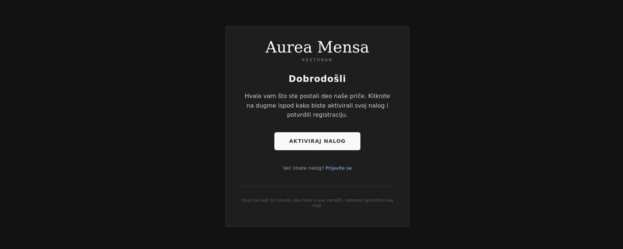
Reset lozinke
U slučaju da korisnik zaboravi svoju lozinku, sistem omogućava pokretanje postupka za njenu promenu.
Nakon unosa registrovane e-mail adrese generiše se jedinstveni token za reset lozinke, koji se čuva u bazi podataka i šalje korisniku putem elektronske pošte.
Klikom na poslati link korisnik dobija mogućnost da postavi novu lozinku, nakon čega prethodna lozinka postaje nevažeća.
Na ovaj način obezbeđen je bezbedan proces promene lozinke bez potrebe za intervencijom administratora.
Potvrda rezervacije
Nakon uspešno kreirane rezervacije korisniku se automatski šalje potvrda rezervacije.
Poruka sadrži najvažnije informacije o rezervaciji:
- datum rezervacije,
- vreme početka,
- vreme završetka,
- rezervisane stolove,
- broj osoba,
- jedinstveni rezervacioni kod.
Rezervacioni kod koristi se prilikom dolaska u restoran, kada ga korisnik pokazuje zaposlenom radi evidencije dolaska.
Automatsko slanje potvrde smanjuje mogućnost greške i omogućava korisniku da u svakom trenutku ima pristup informacijama o svojoj rezervaciji.

2.8 Bezbednost sistema
Prilikom razvoja aplikacije Aurea Mensa posebna pažnja posvećena je zaštiti korisničkih podataka i bezbednosti sistema. Implementirano je više mehanizama koji sprečavaju neovlašćen pristup aplikaciji, štite korisničke naloge i obezbeđuju siguran rad sa bazom podataka.
Bezbednosni mehanizmi primenjeni su u svim delovima aplikacije, počevši od registracije i prijave korisnika, pa sve do rada sa rezervacijama i administratorskim funkcijama.
Zaštita korisničkih lozinki
Jedan od najvažnijih aspekata bezbednosti predstavlja zaštita korisničkih lozinki.
Prilikom registracije korisnika lozinka se nikada ne čuva u otvorenom tekstu, već se pre upisa u bazu podataka obrađuje korišćenjem PHP funkcije password_hash(), koja koristi bcrypt algoritam za generisanje sigurnog hash-a.
Prilikom prijave korisnika koristi se funkcija password_verify(), koja poredi unetu lozinku sa hash vrednošću sačuvanom u bazi podataka. Na ovaj način originalna lozinka nikada nije dostupna aplikaciji niti administratoru sistema.
Korišćenje bcrypt algoritma predstavlja preporučeni standard za čuvanje lozinki u savremenim web aplikacijama.
Kontrola pristupa
Sistem koristi autentifikaciju zasnovanu na PHP sesijama.
Nakon uspešne prijave kreira se sesija u kojoj se čuvaju osnovni podaci o trenutno prijavljenom korisniku. Na osnovu tih podataka sistem određuje kojim funkcionalnostima korisnik može pristupiti.
Pre otvaranja stranica namenjenih administratorima ili zaposlenima vrši se provera korisničke uloge. Ukoliko korisnik nema odgovarajuće privilegije, pristup se automatski odbija i korisnik se preusmerava na odgovarajuću stranicu.
Na ovaj način sprečeno je da obični korisnici pristupe funkcionalnostima koje su namenjene administratorima ili zaposlenima restorana.
Validacija korisnickog unosa
Svi podaci koje korisnici unose prolaze kroz validaciju pre obrade i čuvanja u bazi podataka.
Prilikom registracije proverava se:
- ispravnost e-mail adrese,
- dužina i jačina lozinke,
- popunjenost svih obaveznih polja,
- jedinstvenost e-mail adrese.
Kod rezervacije stolova proverava se:
- da li je korisnik prijavljen,
- da li je datum rezervacije ispravan,
- da li rezervacija pripada budućem vremenskom periodu,
- da li je trajanje rezervacije između jednog i šest časova,
- da li su izabrani stolovi dostupni u željenom terminu.
Na ovaj način sprečava se unos neispravnih ili nelogičnih podataka u sistem.
Zaštita baze podataka
Komunikacija između aplikacije i MySQL baze podataka realizovana je pomoću PDO (PHP Data Objects) ekstenzije.
Svi SQL upiti izvršavaju se korišćenjem Prepared Statements, pri čemu se korisnički podaci prosleđuju kao parametri umesto direktnog ubacivanja u SQL upit.
Na ovaj način sprečeni su SQL Injection napadi, koji predstavljaju jedan od najčešćih bezbednosnih problema web aplikacija.
Pored toga, korišćenje PDO ekstenzije omogućava jednostavnije rukovanje greškama i veću prenosivost aplikacije na različite baze podataka.
Zaštita procesa rezervacije
Posebna pažnja posvećena je zaštiti procesa rezervacije stolova.
Pre čuvanja rezervacije sistem proverava da li postoji vremensko preklapanje sa postojećim rezervacijama za izabrane stolove.
Ukoliko je sto već rezervisan u traženom terminu, rezervacija se odbija i korisniku se prikazuje odgovarajuća poruka.
Na ovaj način sprečeno je da više korisnika rezerviše isti sto u istom vremenskom periodu.
Pored toga, sistem ograničava maksimalno trajanje rezervacije i proverava da li se rezervacija nalazi u okviru radnog vremena restorana.
Verifikacija korisničkog naloga
Nakon registracije korisnik ne može odmah koristiti sve funkcionalnosti aplikacije.
Sistem generiše jedinstveni verifikacioni token koji se šalje na e-mail adresu korisnika.
Tek nakon uspešne verifikacije naloga omogućava se prijavljivanje u sistem.
Ovakav način rada sprečava registraciju naloga korišćenjem nepostojećih ili tuđih e-mail adresa.
Reset lozinke
U slučaju zaboravljene lozinke sistem koristi posebne tokene za reset lozinke.
Prilikom zahteva za promenu lozinke generiše se jedinstveni token ograničenog trajanja koji se čuva u bazi podataka.
Klikom na link iz e-mail poruke korisnik dobija mogućnost postavljanja nove lozinke.
Nakon uspešne promene lozinke prethodni token postaje nevažeći, čime se sprečava njegova ponovna upotreba.

Zaključak
Implementirani bezbednosni mehanizmi omogućavaju siguran rad aplikacije i zaštitu korisničkih podataka. Korišćenjem hashovanja lozinki, verifikacije korisnika, PHP sesija, PDO prepared statements, validacije unosa i kontrole pristupa značajno je smanjena mogućnost zloupotrebe sistema i povećana pouzdanost aplikacije.

3. Struktura baze podataka (MySQL Workbench)
Baza podataka predstavlja osnovu informacionog sistema Aurea Mensa i zadužena je za čuvanje svih podataka neophodnih za funkcionisanje aplikacije. Za razvoj baze korišćen je MySQL, dok je njena struktura projektovana i prikazana pomoću alata MySQL Workbench.
Model baze podataka organizovan je tako da omogući jednostavno upravljanje korisnicima, rezervacijama, stolovima i ostalim podacima koji se koriste u radu aplikacije. Posebna pažnja posvećena je normalizaciji podataka i definisanju odgovarajućih relacija između tabela, čime je smanjeno dupliranje podataka i povećana efikasnost sistema.
Na slici ispod prikazan je kompletan ER dijagram baze podataka.
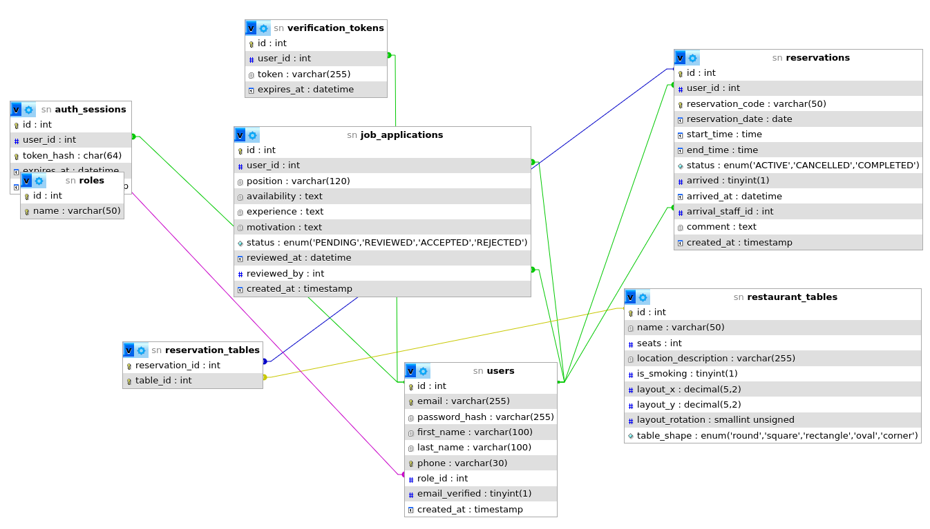
Tabela roles
Tabela roles sadrži sve korisničke uloge koje postoje u sistemu. Na ovaj način omogućeno je jednostavno upravljanje privilegijama bez potrebe za čuvanjem naziva uloga u tabeli korisnika.
Tabela sadrži sledeće podatke:
- identifikacioni broj uloge,
- naziv uloge.
U okviru projekta koriste se sledeće uloge:
- Administrator
- Employee
- User
Svaki korisnik povezan je sa jednom ulogom preko stranog ključa role_id.

Tabela users
Tabela users predstavlja jednu od centralnih tabela sistema.
U njoj se čuvaju svi podaci o registrovanim korisnicima aplikacije.
Tabela sadrži:
- ID korisnika,
- ime,
- prezime,
- e-mail adresu,
- broj telefona,
- hash lozinke,
- identifikator korisničke uloge,
- datum registracije,
- status naloga.
Lozinke se ne čuvaju u otvorenom tekstu, već isključivo u obliku bcrypt hash vrednosti.
Tabela je povezana sa tabelom roles, čime je omogućeno jednostavno određivanje privilegija svakog korisnika.
Jedan korisnik može imati veliki broj rezervacija, zbog čega postoji veza jedan-prema-više između tabela users i reservations.

Tabela restaurant_tables
Tabela restaurant_tables sadrži podatke o svim stolovima koji postoje u restoranu.
Za svaki sto čuvaju se informacije koje omogućavaju njegovo prikazivanje na mapi restorana i korišćenje prilikom rezervacije.
Tabela sadrži:
- identifikacioni broj stola,
- naziv stola,
- broj mesta,
- oblik stola,
- koordinatu X,
- koordinatu Y,
- informaciju da li se nalazi u pušačkom delu,
- status stola.
Koordinate omogućavaju administratoru da vizuelno raspoređuje stolove na planu restorana bez potrebe za ručnim podešavanjem njihovog položaja.

Tabela reservations
Tabela reservations sadrži osnovne informacije o svim rezervacijama koje su kreirali korisnici.
Za svaku rezervaciju čuvaju se:
- korisnik koji je izvršio rezervaciju,
- datum rezervacije,
- vreme početka,
- vreme završetka,
- broj osoba,
- jedinstveni rezervacioni kod,
- status rezervacije,
- vreme kreiranja rezervacije.
Status rezervacije koristi se za praćenje njenog životnog ciklusa.
U zavisnosti od toka rezervacije može imati vrednosti kao što su:
- ACTIVE
- ARRIVED
- CANCELLED
- EXPIRED
Tabela je povezana sa korisnicima preko stranog ključa user_id.

Tabela reservation_tables
Jedna rezervacija može sadržati više stolova, dok jedan sto tokom vremena može biti rezervisan više puta.
Zbog toga je implementirana pomoćna tabela reservation_tables, koja predstavlja vezu više-prema-više između tabela reservations i restaurant_tables.
Tabela sadrži:
- ID veze,
- ID rezervacije,
- ID stola.
Ovakav model omogućava da korisnik jednom rezervacijom rezerviše više stolova, što je posebno korisno za veće grupe gostiju.

Tabela verification_tokens
Tabela verification_tokens koristi se tokom procesa registracije korisnika.
Nakon kreiranja naloga sistem generiše jedinstveni token koji se čuva u ovoj tabeli zajedno sa informacijom kojem korisniku pripada.
Klikom na aktivacioni link token se proverava i nalog postaje aktivan.
Nakon uspešne aktivacije token više nije potreban i može biti uklonjen iz baze podataka.

Tabela password_reset_tokens
Tabela password_reset_tokens koristi se prilikom promene zaboravljene lozinke.
Prilikom zahteva za reset lozinke sistem generiše jedinstveni token ograničenog trajanja.
Token se čuva zajedno sa identifikatorom korisnika i vremenom isteka.
Prilikom otvaranja linka iz e-mail poruke sistem proverava:
- da li token postoji,
- da li pripada odgovarajućem korisniku,
- da li nije istekao.
Tek nakon uspešne provere korisniku je dozvoljeno postavljanje nove lozinke.

Tabela job_applications
Tabela job_applications namenjena je čuvanju prijava kandidata za posao u restoranu.
U njoj se nalaze podaci koje kandidat unosi prilikom popunjavanja prijave, kao što su lični podaci, kontakt informacije i ostali podaci predviđeni formularom.
Administrator preko aplikacije može pregledati sve pristigle prijave i koristiti ih prilikom odabira novih zaposlenih.

Relacije između tabela
Struktura baze podataka zasnovana je na jasno definisanim relacijama između tabela.
Najvažnije relacije su:
- roles → users (1:N)
- users → reservations (1:N)
- reservations → reservation_tables (1:N)
- restaurant_tables → reservation_tables (1:N)
- users → verification_tokens (1:N)
- users → password_reset_tokens (1:N)
Tabela reservation_tables predstavlja posredničku tabelu koja omogućava ostvarivanje veze više-prema-više između rezervacija i stolova.
Ovakva organizacija baze omogućava jednostavno proširivanje sistema bez izmene postojeće strukture i doprinosi očuvanju integriteta podataka.

Zaključak poglavlja
Projektovana baza podataka predstavlja stabilnu osnovu informacionog sistema Aurea Mensa. Jasno definisane relacije između tabela, primena stranih ključeva i normalizovana struktura omogućavaju efikasno čuvanje podataka i pouzdan rad aplikacije. Organizacija baze olakšava održavanje sistema, proširenje funkcionalnosti i smanjuje mogućnost nastanka nekonzistentnih podataka.

4. Opis funkcionalnosti
U ovom poglavlju opisane su najvažnije funkcionalnosti sistema Aurea Mensa. Kroz prikaz korisničkog interfejsa i objašnjenje rada pojedinih stranica prikazan je način korišćenja aplikacije od registracije korisnika do upravljanja rezervacijama i administracijom sistema.
Početna stranica
Početna stranica predstavlja prvu stranicu sa kojom se korisnik susreće prilikom otvaranja aplikacije. Na njoj se nalaze osnovne informacije o restoranu, navigacioni meni i opcije za registraciju i prijavu korisnika.
Pored osnovnih informacija, početna stranica omogućava brz pristup svim najvažnijim funkcionalnostima sistema. Dizajn stranice prilagođen je različitim rezolucijama ekrana korišćenjem Bootstrap biblioteke, čime je omogućeno pravilno prikazivanje na desktop i mobilnim uređajima.
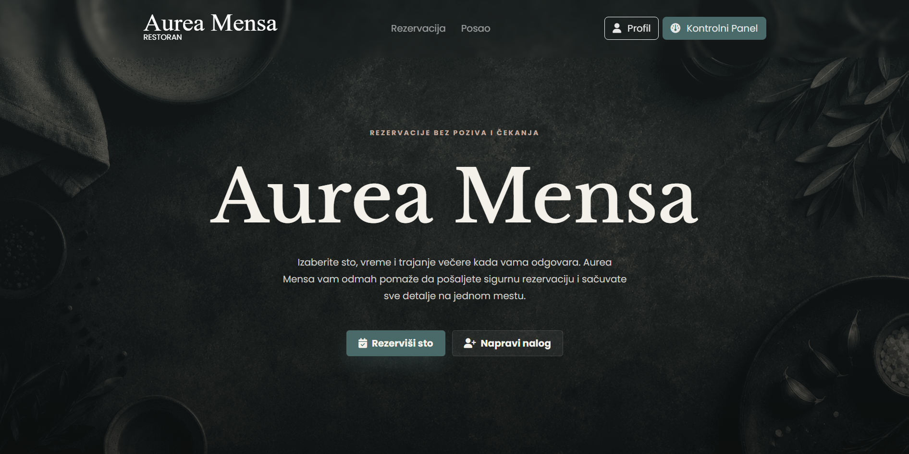
Registracija korisnika
Registracija predstavlja prvi korak koji korisnik izvršava kako bi mogao koristiti sve funkcionalnosti sistema.
Korisnik unosi svoje osnovne podatke:
- ime,
- prezime,
- e-mail adresu,
- broj telefona,
- lozinku.
Prilikom registracije sistem proverava da li su svi podaci pravilno uneti, da li je e-mail adresa već registrovana i da li lozinka ispunjava definisane uslove. Nakon uspešne registracije korisniku se automatski šalje e-mail poruka za aktivaciju naloga.
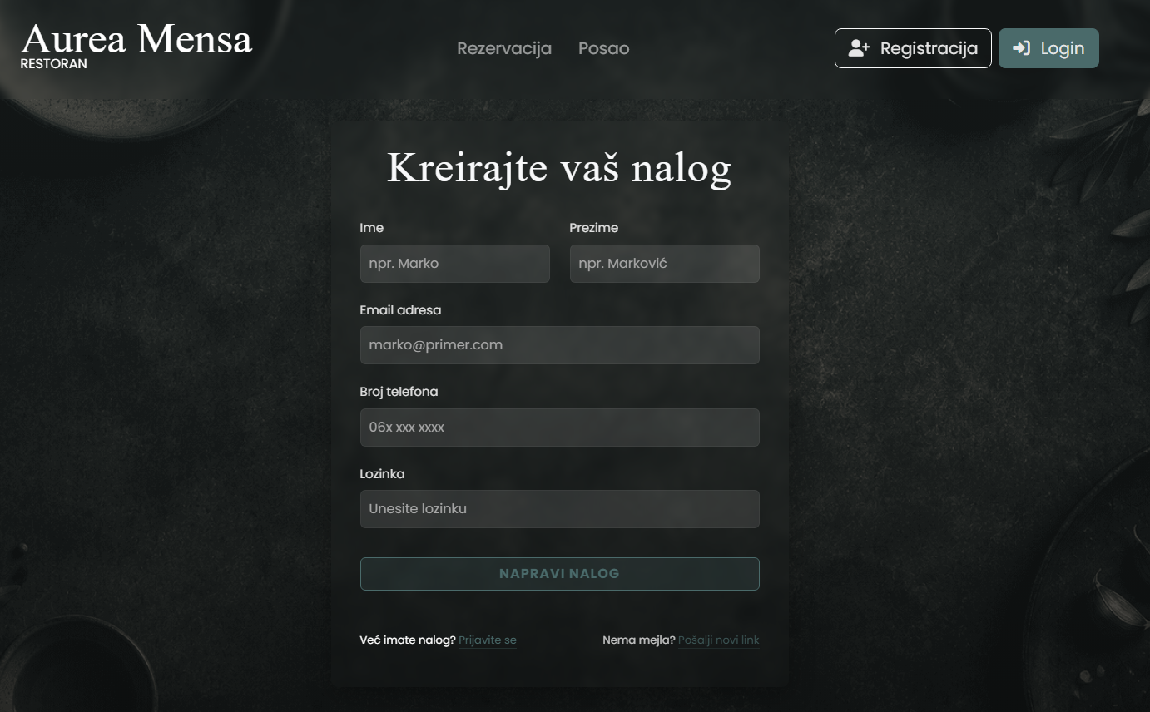
Aktivacija naloga
Nakon registracije korisnik prima e-mail poruku sa aktivacionim linkom.
Klikom na poslati link proverava se validnost verifikacionog tokena i korisnički nalog postaje aktivan. Tek nakon uspešne aktivacije omogućeno je prijavljivanje u sistem.
Ovakav način rada povećava bezbednost aplikacije i sprečava registraciju naloga korišćenjem nepostojećih e-mail adresa.
Prijava korisnika
Prijava korisnika omogućava pristup funkcionalnostima koje su dostupne registrovanim korisnicima.
Prilikom prijave korisnik unosi e-mail adresu i lozinku. Sistem proverava da li korisnik postoji, da li je lozinka ispravna i da li je nalog prethodno aktiviran.
Nakon uspešne prijave kreira se korisnička sesija, na osnovu koje aplikacija određuje kojoj korisničkoj ulozi korisnik pripada i koje funkcionalnosti može koristiti.
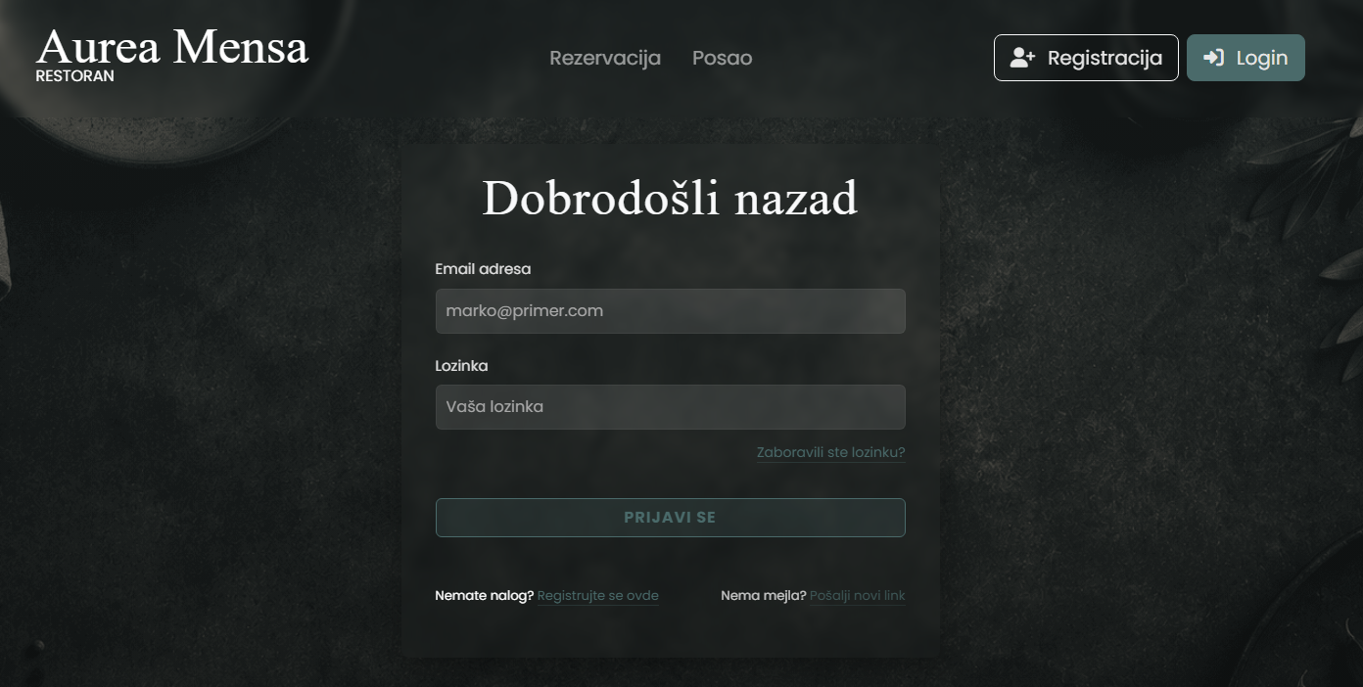
Reset lozinke
Ukoliko korisnik zaboravi svoju lozinku, sistem omogućava njenu promenu bez potrebe za kontaktiranjem administratora.
Korisnik unosi svoju registrovanu e-mail adresu, nakon čega sistem generiše jedinstveni token za reset lozinke i šalje odgovarajuću poruku putem elektronske pošte.
Klikom na link iz e-mail poruke korisniku se prikazuje forma za unos nove lozinke.
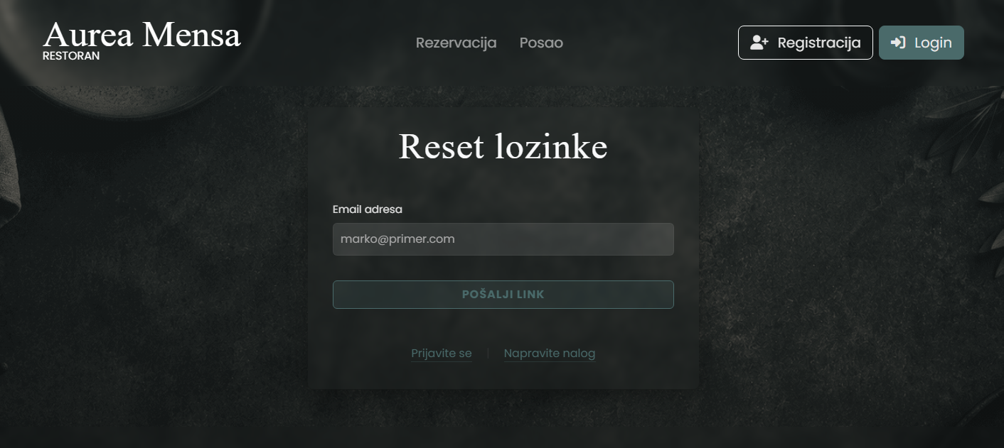
Korisnički profil
Nakon prijave korisnik dobija pristup svom profilu.
U okviru profila moguće je pregledati osnovne lične podatke, izvršiti njihovu izmenu, promeniti lozinku i pregledati istoriju rezervacija.
Na ovaj način svi podaci vezani za korisnika objedinjeni su na jednom mestu, čime je omogućeno jednostavnije upravljanje korisničkim nalogom.
Rezervacija stolova
Rezervacija stolova predstavlja centralnu funkcionalnost sistema.
Korisnik bira datum rezervacije, vreme početka, trajanje rezervacije i željene stolove.
Pre potvrde rezervacije sistem proverava:
- dostupnost stolova,
- radno vreme restorana,
- trajanje rezervacije,
- eventualna vremenska preklapanja sa postojećim rezervacijama.
Ukoliko su svi uslovi ispunjeni, rezervacija se uspešno kreira, generiše se jedinstveni rezervacioni kod i korisniku se šalje potvrda putem elektronske pošte.
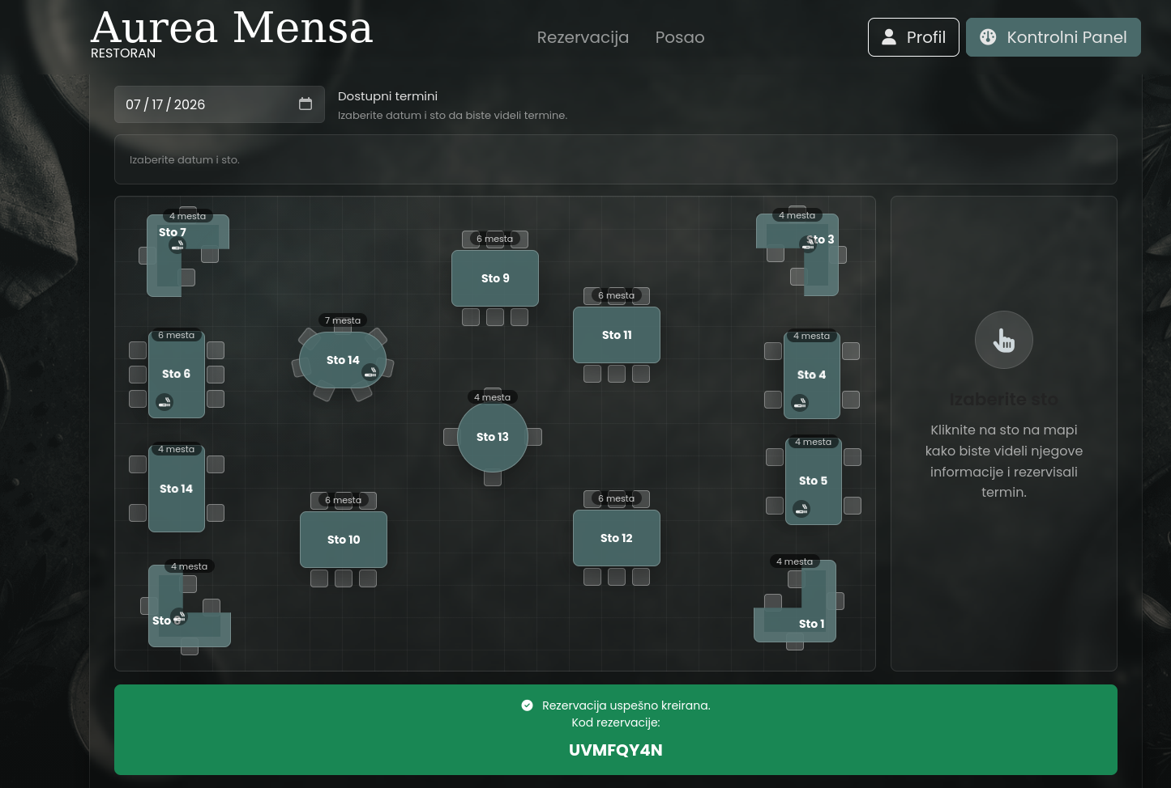

Pregled rezervacija
Korisniku je omogućen pregled svih rezervacija koje je prethodno kreirao.
Za svaku rezervaciju prikazuju se osnovne informacije kao što su datum, vreme, broj osoba, rezervisani stolovi i trenutni status rezervacije.
Na ovaj način korisnik u svakom trenutku može pratiti svoje buduće i prethodne rezervacije.
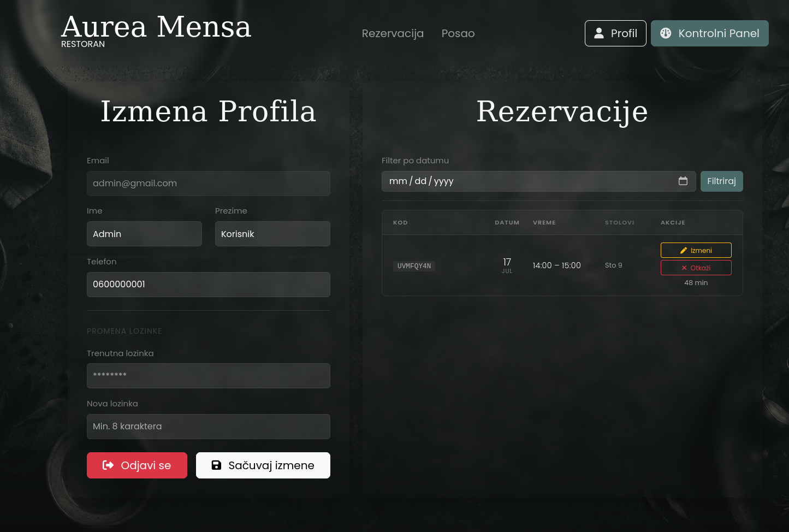

Otkazivanje rezervacije
Sistem omogućava otkazivanje rezervacije ukoliko do njenog početka ima više od četiri sata.
Nakon potvrde otkazivanja status rezervacije se menja, čime se rezervisani stolovi ponovo oslobađaju i postaju dostupni drugim korisnicima.
Na ovaj način omogućeno je efikasnije korišćenje kapaciteta restorana.

Administratorski panel
Administrator nakon prijave dobija pristup posebnom delu aplikacije namenjenom upravljanju sistemom.
U okviru administratorskog panela moguće je:
- upravljanje rasporedom stolova,
- pregled svih rezervacija,
- upravljanje zaposlenima,
- izmena podataka o stolovima,
- dodavanje novih stolova,
- brisanje postojećih stolova.
Administrator ima potpunu kontrolu nad svim podacima koji se nalaze u sistemu.
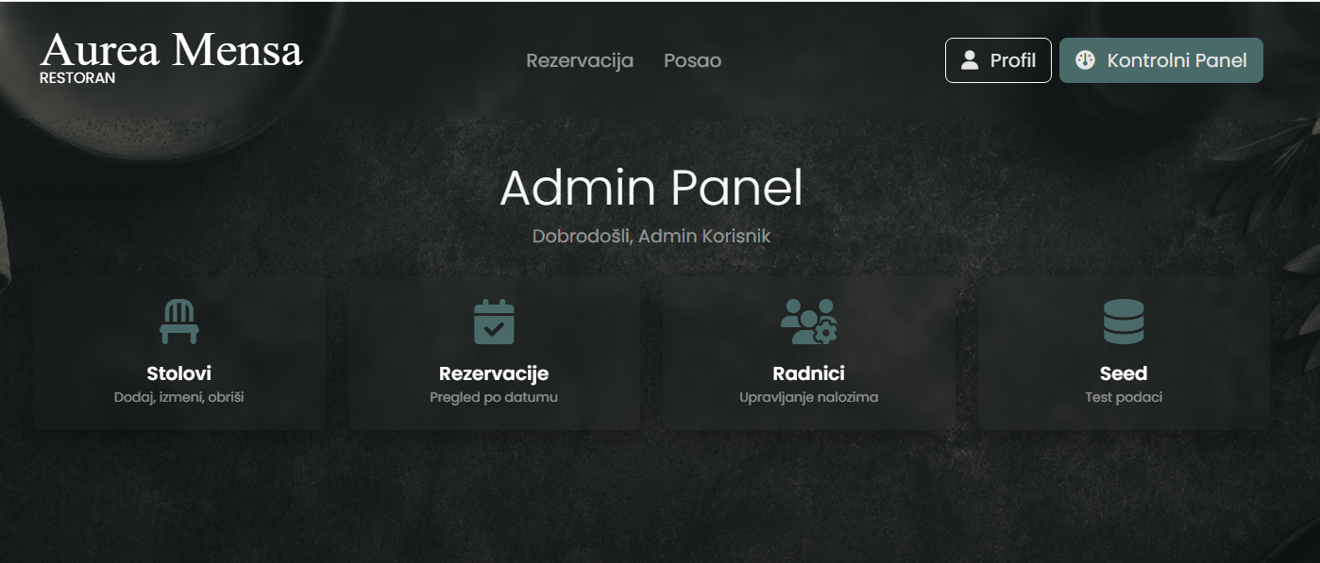
Radnički panel
Radnički panel namenjen je zaposlenima restorana.
Putem ovog panela zaposleni mogu pregledati aktivne rezervacije, evidentirati dolazak gostiju korišćenjem rezervacionog koda i unositi komentare vezane za rezervacije.
Ovakva organizacija rada omogućava jednostavniju koordinaciju zaposlenih i bržu obradu gostiju prilikom dolaska u restoran.
Responzivan dizajn
Prilikom razvoja aplikacije posebna pažnja posvećena je prilagođavanju korisničkog interfejsa različitim uređajima.
Korišćenjem Bootstrap biblioteke i prilagođenih CSS stilova omogućeno je pravilno prikazivanje aplikacije na desktop računarima, tablet uređajima i mobilnim telefonima.
Responzivan dizajn doprinosi boljem korisničkom iskustvu i omogućava jednostavno korišćenje sistema bez obzira na uređaj sa kog korisnik pristupa aplikaciji.
Zaključak poglavlja
Aplikacija Aurea Mensa obuhvata sve funkcionalnosti neophodne za efikasno upravljanje rezervacijama stolova u restoranu. Sistem omogućava jednostavnu registraciju korisnika, bezbednu prijavu, kreiranje i upravljanje rezervacijama, kao i administraciju svih ključnih podataka. Zahvaljujući jasno organizovanom korisničkom interfejsu i implementiranim bezbednosnim mehanizmima, aplikacija pruža pouzdano i jednostavno rešenje za svakodnevni rad restorana.

5. Korišćena literatura
Prilikom izrade završnog projekta i implementacije aplikacije Aurea Mensa korišćena je stručna literatura, zvanična dokumentacija programskih jezika, biblioteka i razvojnih alata. Navedeni izvori korišćeni su za upoznavanje sa tehnologijama koje su primenjene tokom razvoja aplikacije, kao i za rešavanje pojedinih programskih problema.
Korišćena literatura:
- PHP Documentation. PHP: Hypertext Preprocessor. Dostupno na: https://www.php.net/docs.php
- MySQL Documentation. MySQL 8.0 Reference Manual. Dostupno na: https://dev.mysql.com/doc/
- Bootstrap Documentation. Bootstrap 5 Documentation. Dostupno na: https://getbootstrap.com/docs/
- JavaScript Documentation. MDN Web Docs – JavaScript. Dostupno na: https://developer.mozilla.org/
- PHPMailer Documentation. PHPMailer GitHub Repository. Dostupno na: https://github.com/PHPMailer/PHPMailer
- Composer Documentation. Composer Dependency Manager for PHP. Dostupno na: https://getcomposer.org/doc/
- HTML Living Standard. WHATWG HTML Standard. Dostupno na: https://html.spec.whatwg.org/
- CSS Documentation. MDN Web Docs – CSS. Dostupno na: https://developer.mozilla.org/docs/Web/CSS
- Visual Studio Code Documentation. Dostupno na: https://code.visualstudio.com/docs
- MySQL Workbench Documentation. Dostupno na: https://dev.mysql.com/doc/workbench/

